Исследование пространственного распределения электроиндуцированных деформаций в кварцевых пьезоэлементах методом рентгеновской топографии

Ибрагимов Э.С.^{1,2}, Пиляк Ф.С.², Куликов А.Г.², Марченков Н.В.², Писаревский Ю.В.², Благов А.Е.²
¹Московский государственный университет имени М.В.Ломоносова,
физический факультет, Москва, Россия
²НИЦ «Курчатовский институт», Москва, Россия
E–mail: ibragimov.es18@physics.msu.ru
Одним из ключевых элементов современной электроники являются кварцевые резонаторы, используемые для генерации электромагнитных колебаний и управления их параметрами. Их ключевыми преимуществами являются высокая добротность, температурная стабильность и долговечность. Однако в настоящее время сохраняют актуальность вопросы разработки новых конструкций резонаторов, а также развитие методов контроля их качества. Содействовать решению технологических и инженерных задач в данной области могут рентгенодифракционные методы – их чувствительность к структуре, неразрушающий характер и высокая информативность открывают новые возможности для развития электронной компонентной базы.
Особо перспективным методом для данного класса задач является рентгенодифракционная топография, способная в статике и динамике (в режиме in operando) исследовать картину пространственного распределения электроиндуцированных деформаций, которые на структурном уровне определяют основные параметры работы резонатора. Суть метода заключается в двумерной регистрации рентгеновского излучения, отраженного образцом, засвеченным широким пучком в геометрии брэгговской дифракции. Области с меньшей отражающей способностью соответствуют деформациям кристаллической решетки, которые могут быть вызваны дефектами структуры или, в случае резонаторов, обусловлены пьезоэлектрическим эффектом. Важным преимуществом метода является возможность исследования образца в геометрии Лауэ («на просвет»), что дает информацию о картине деформаций во всем объеме пьезоэлемента.
В данной работе исследованы пьезоэлементы, представляющие собой монокристаллические пластины α-кварца прямоугольной формы термостабильного АТ-среза. Данный срез приобрел широкое распространение в связи с рекордной температурной стабильностью и соответствует повороту системы координат вокруг оси X (кристаллографическое направление [110]) на 35,25° (рис.1 (а)).

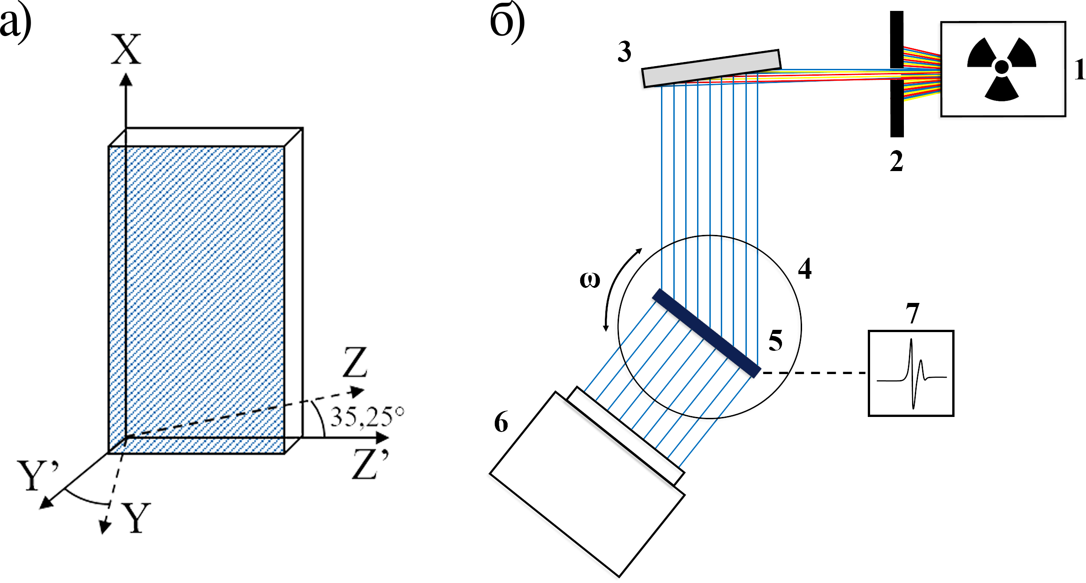
Рис. 1. (а) Схема кристаллографической ориентации АТ-среза кварца; (б) схема топографии: 1 – рентгеновская трубка, 2 – коллимирующая щель, 3 – асимметричный однокристальный монохроматор, 4 – гониометрическая система, 5 – образец, 6 – двумерный детектор, 7 – генератор/анализатор электрического сигнала.
Методика ренгтенодифракционной топографии резонаторов была реализована на модернизированной установке трехкристального рентгеновского спектрометра (ТРС), оснащенного двумерным детектором AdvaPIX TPX3 с размером пикселя 55 мкм, а также рентгеновской трубкой с молибденовым анодом мощностью до 2,5 кВт с длиной волны излучения E[MoKα1] = 17,4798 кэВ (рис. 1(б)). Для получения широкого параллельного монохроматического пучка был использован асимметричный Si 440 монохроматор с углом Брэгга 21,679° и коэффициентом асимметрии 0,025, установленный после коллимационной щели апертурой 150 мкм.
В рамках апробации методики для серии промышленно изготавливаемых пьезоэлементов были получены топограммы при сканировании образца вблизи угла Брэгга в режиме накопления интегральной интенсивности (рис. 2).

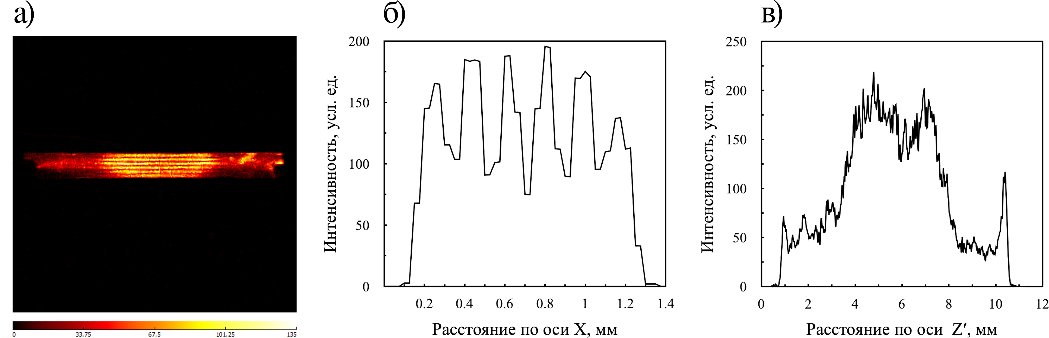
Рис. 2. Топограмма пьезоэлемента (а) и профили распределения интенсивности по двум направлениям (б, в) на резонансной частоте 12,804158 МГц.

Полученные топограммы, отражающие пространственное распределение электроиндуцированных деформаций в резонаторе, визуализируют возникающую под действием переменного электрического поля стоячую акустическую волну. Установлено, что деформационное поле имеет форму полос и зависит от геометрических параметров резонатора и частоты подаваемого электрического сигнала. Топография позволила установить влияние поля статических дефектов и деформации пьезоэлемента (в т.ч. обусловленных креплениями и конструкционными особенностями) на процесс его работы. Реализованная в работе методика и полученные результаты имеют практическую значимость и могут быть использованы для дальнейшей разработки новых типов резонаторов.

Работа выполнена при поддержке Министерства науки и высшего образования в рамках гранта № 075-15-2021-1362 и в рамках Государственного задания НИЦ «Курчатовский институт».

Литература
- Андросова В. Г., Бронникова Е. Г. и др. Пьезоэлектрические резонаторы. Справочник. – М.: Радио и связь, 1992. 392 с.
- Мостяев В. А., Дюжиков В. И. Технология пьезо- и акустоэлектронных устройств – М.: Ягуар, 1993. 280 с.

